4-2等比數列與級數
[1]設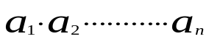為等比數列則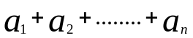為等比級數, 其中
1.公比r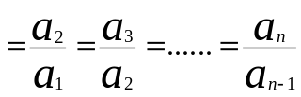
2.第n項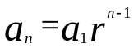
3.前n項和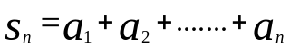
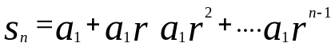
公式：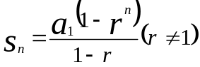 , S_{n}=na₁(當r=1)
4.等比中項若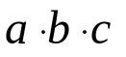成等比數列則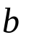稱等比中項
由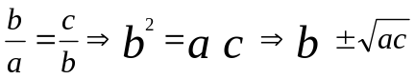（稱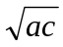幾何平均）
【註】不等式：設A>0.B>0正數，則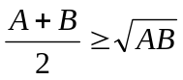（算數平均數幾何平均數，等號成立，當A=B時 ）
証：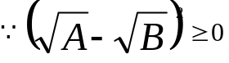
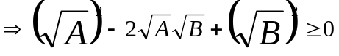
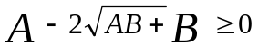
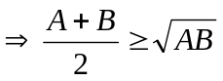
【例】設x+y=10求xy的最大值
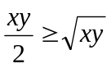
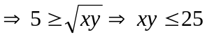（最大值 ）
【2 】調和數列
設一數列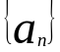的倒數所成數列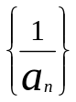成等差數列，稱為調和數列
【例】設1.a.b.c.d.調和數列，求a.b.c.d=?
即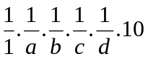成等差數列
【3】級數的符號之性質與公式
- 性質：
- 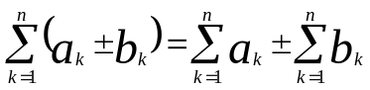
- 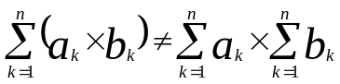
- 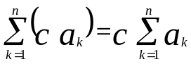（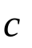為常數）
- 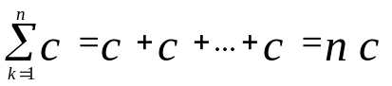
（2） 公式：
- 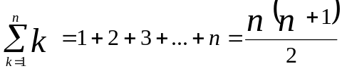
- 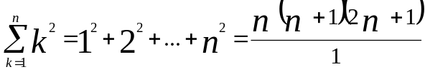
- 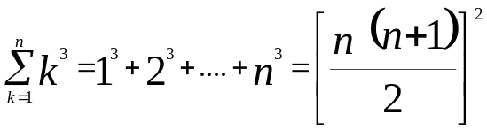
- 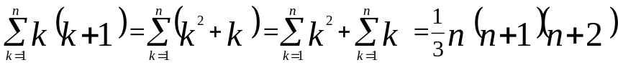
- 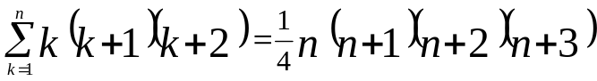
- 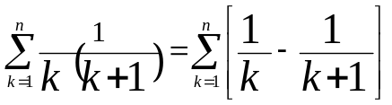
- 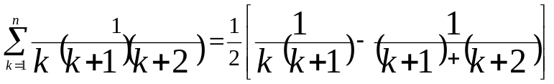

習題4-2
第一部分 基本概念題
1.設下列數列都是等比數列，求這些數列的前向和。
(1)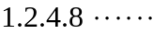。 Ans: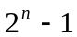
(2)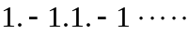。 Ans: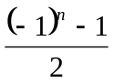
(3)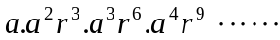。 Ans: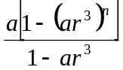
2.一等比數列的第四項為6，第六項為24，，求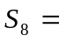?
Ans: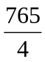
3.設為實數，為正整數，求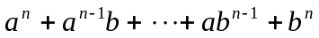之和。
Ans: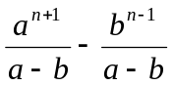
4.用的記號表示下列各式，並求其和。
(1)。
Ans: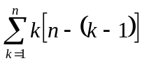，
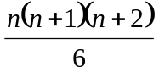 。
第二部分 一般性題目
5.四正整數a、b、c、d成等比數列，若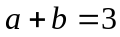，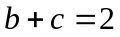，求公比。
Ans: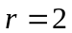 or
6.若一數列的倒數所成的數列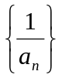成等差，則稱為調和數
列。假設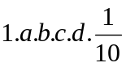成調和數列，求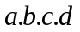之值。
Ans: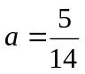、
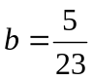、
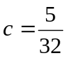、
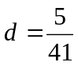。
7.設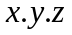成等比數列且滿足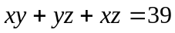，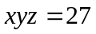，又<<
，求之值。
Ans:x=1，y=3，z=9
8.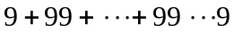(n個9)之和。
Ans: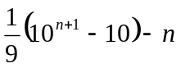
9.計算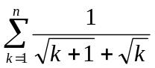之和。
Ans: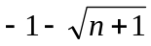
10.求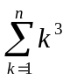之和。
Ans: